СМОЛЕНСКАЯ ОБЛАСТЬ

ХОЛМ-ЖИРКОВСКИЙ ОКРУЖНОЙ СОВЕТ ДЕПУТАТОВ

Р Е Ш Е Н И Е

от 30 января 2025 года №2

Об утверждении Положения об удостоверении депутата Холм-Жирковского окружного Совета депутатов, его образца и описания

Руководствуясь статьей 6 Регламента Холм-Жирковского окружного Совета депутатов, Холм-Жирковский окружной Совет депутатов

Р Е Ш И Л:

1. Утвердить Положение об удостоверении депутата Холм-Жирковского окружного Совета депутатов согласно приложению 1 к настоящему решению.
2. Утвердить образец удостоверения депутата Холм-Жирковского окружного Совета депутатов согласно приложению 2 к настоящему решению.
3. Признать утратившим силу решение Холм-Жирковского районного Совета депутатов от 08.04.2010 «Об утверждении Положения об удостоверении депутата Холм-Жирковского районного Совета депутатов, его образца и описания.»
4. Настоящее решение вступает в силу со дня его принятия и распространяется на правоотношения, возникшие с 23 октября 2024 года.

Председатель

Холм-Жирковского

окружного Совета депутатов С.Г. Терещенков

Приложение 1
к решению
окружного Совета депутатов
30.01.2025 №2

ПОЛОЖЕНИЕ
ОБ УДОСТОВЕРЕНИИ ДЕПУТАТА ХОЛМ-ЖИРКОВСКОГО ОКРУЖНОГО СОВЕТА ДЕПУТАТОВ

1. Общие положения

1. Удостоверение депутата Холм-Жирковского окружного Совета депутатов (далее по тексту - удостоверение депутата) является основным документом, подтверждающим личность и полномочия депутата окружного Совета депутатов (далее- депутат).
2. Удостоверение депутата изготавливаются в соответствии с утвержденным образцом и его описанием.
3. Удостоверение подписывается Председателем Холм-Жирковского окружного Совета депутатов и заверяется гербовой печатью Холм-Жирковского окружного Совета депутатов.
4. Расходы, связанные с изготовлением удостоверений депутата производятся за счет средств, предусмотренных в смете расходов Холм-Жирковского окружного Совета депутатов.

2. Порядок выдачи удостоверения депутата

1. Выдача удостоверения производится депутату под его роспись в регистрационном журнале учета и выдачи удостоверений депутатам Совета депутатов.
2. Удостоверения депутата выдаются депутатам Совета депутатов за номерами Д-01- Д-15 с учетом алфавитного порядка фамилий избранных депутатов Совета.
3. Депутат Совета депутатов обязан обеспечить сохранность удостоверения. В случае утери (утраты) или порчи удостоверения депутат Совета депутатов подает письменное заявление о выдаче нового удостоверения на имя Председателя окружного Совета депутатов, в котором указывает причину утери (утраты) либо порчи ранее выданного удостоверения депутата.
В случае порчи удостоверения депутата оно заменяется на новое с тем же номером при условии возврата в аппарат Совета депутатов ранее выданного.
При утрате удостоверения депутату выдается новое удостоверение с другим номером.
4. Удостоверение депутата действительно в течение срока полномочий депутата Совета.
По истечении срока полномочий Холм-Жирковского окружного Совета депутатов, удостоверение депутата считается недействительным и остается у депутата Совета.
При досрочном прекращении полномочий депутата Совета, либо при досрочном прекращении полномочий Совета депутатов соответствующего созыва удостоверение подлежит возврату в аппарат Совета депутатов.
5. В случае смерти депутата Совета удостоверение депутата остается членам его семьи.
3. Описание образца удостоверения
Депутата Холм-Жирковского окружного Совета депутатов

1. Удостоверение депутата Холм-Жирковского окружного Совета депутатов (далее по тексту - удостоверение депутата) представляет собой книжечку в обложке темно-вишневого цвета размером 100 x 70 мм.
2. На внешней стороне удостоверения воспроизводятся исполненные специальным золотым тиснением (фольгой цвета золота) графическое изображение герба Смоленской области и под ним надпись:

"УДОСТОВЕРЕНИЕ"
3. Левая и правая стороны внутренней наклейки удостоверения изготовлены из белой мелованной бумаги и имеют трехцветное исполнение - горизонтальные полосы шириной 21 мм каждая: верхняя полоса - белая, средняя полоса - синяя, нижняя полоса - красная. На фоне полос размещены соответствующие реквизиты удостоверения . Текст выполняется черной краской.
4. На левой стороне внутренней наклейки удостоверения депутата размещаются:
- на белой полосе в верхнем левом углу - цветное графическое изображение герба Смоленской области, а в верхнем правом углу - цветное графическое изображение герба муниципального образования «Холм-Жирковский муниципальный округ» Смоленской области. Между изображениями гербов в три строки прописными буквами располагается надпись:
« РОССИЙСКАЯ ФЕДЕРАЦИЯ
СМОЛЕНСКАЯ ОБЛАСТЬ
ХОЛМ-ЖИРКОВСКИЙ ОКРУЖНОЙ СОВЕТ ДЕПУТАТОВ»
Под указанной надписью в одну строку размещается надпись с указанием порядковым числительным в родительном падеже единственного числа соответствующего созыва Холм-Жирковского окружного Совета депутатов;
- на синей и красной полосах по центру внутренней наклейки (по контуру) - цветная фотография депутата, выполненная на матовой фотобумаге анфас без головного убора размером 30 x 40 мм без светлого уголка.
Фотография депутата скрепляется справа гербовой печатью Холм-Жирковского окружного Совета депутатов.
- на синей полосе справа от фотографии размещается надписи: «Дата выдачи_______» «Действительно до_______».
- на красной полосе размещается надпись: Место печати».

5. На правой стороне внутренней наклейки удостоверения депутата размещаются:
- в верхней части белой полосы по центру - надпись "Удостоверение №" с указанием номера удостоверения депутата;
- в нижней части белой полосы по центру в две строки помещается фамилия, имя, отчество депутата Холм-Жирковского районного Совета депутатов в именительном падеже единственного числа;
- в верхней части синей полосы по центру в одну строку прописными буквами помещается слово "ДЕПУТАТ";
- в нижней части красной полосы внизу слева помещается надпись в три строки «Холм-Жирковского окружного Совета депутатов ___ созыва по избирательному округу №__.»
На красной полосе помещена надпись «Председатель Холм-Жирковского окружного Совета депутатов», а внизу справа - инициалы и фамилия Председателя Холм-Жирковского окружного Совета депутатов. Между указанной надписью и инициалами Председателя Холм-Жирковского окружного Совета депутатов оставлено место для размещения его подписи.
6. После подписания удостоверения депутата подпись Председателя избирательной комиссии заверяется гербовой печатью Холм-Жирковского окружного Совета депутатов.
7. Стороны внутренней наклейки удостоверения депутата изготавливаются на отдельных бланках, которые после нанесения соответствующих идентифицирующих реквизитов покрываются специальной защитной пленкой (ламинируются).

Приложение 2
к решению
окружного Совета депутатов
30.01.2025 №2

ОБРАЗЕЦ
УДОСТОВЕРЕНИЯ ДЕПУТАТА ХОЛМ-ЖИРКОВСКОГО ОКРУЖНОГО СОВЕТА ДЕПУТАТОВ

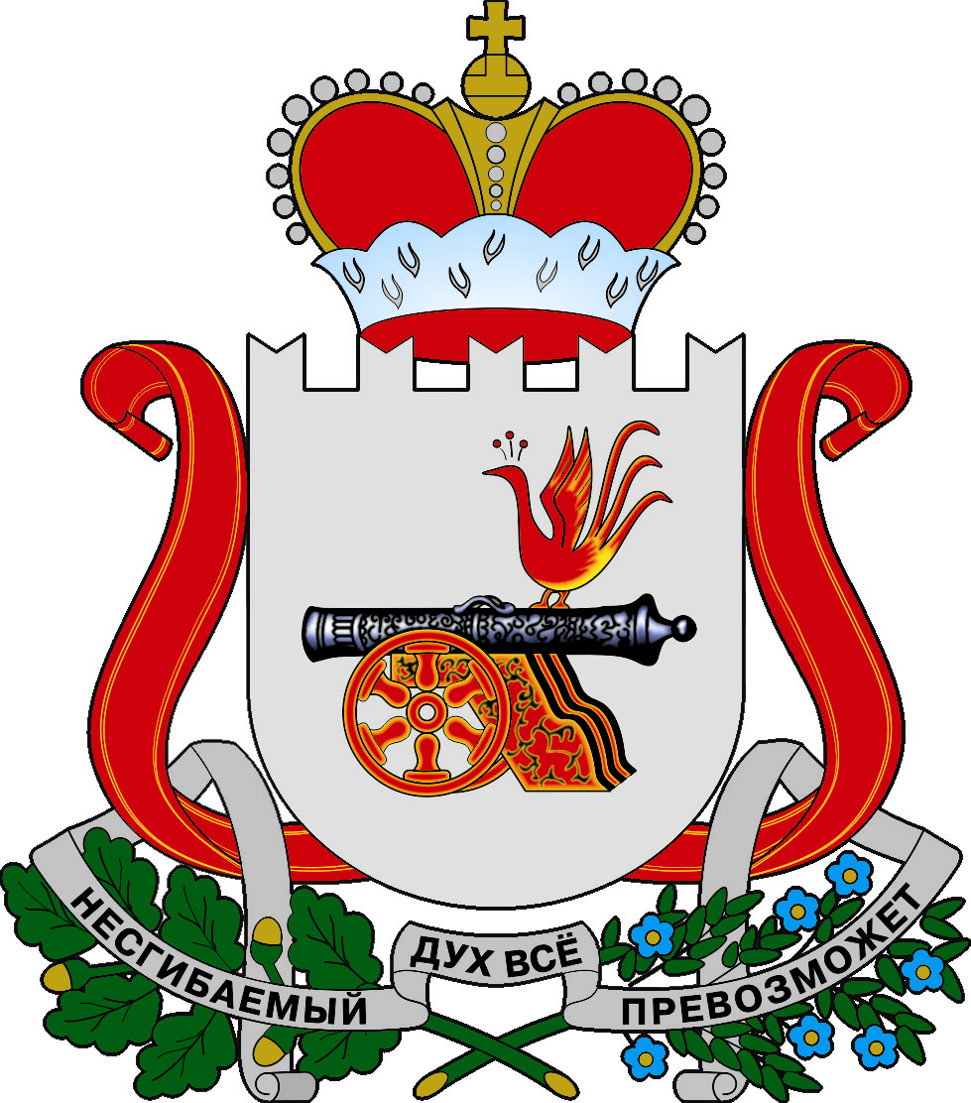 | Российская Федерация  Смоленская область | 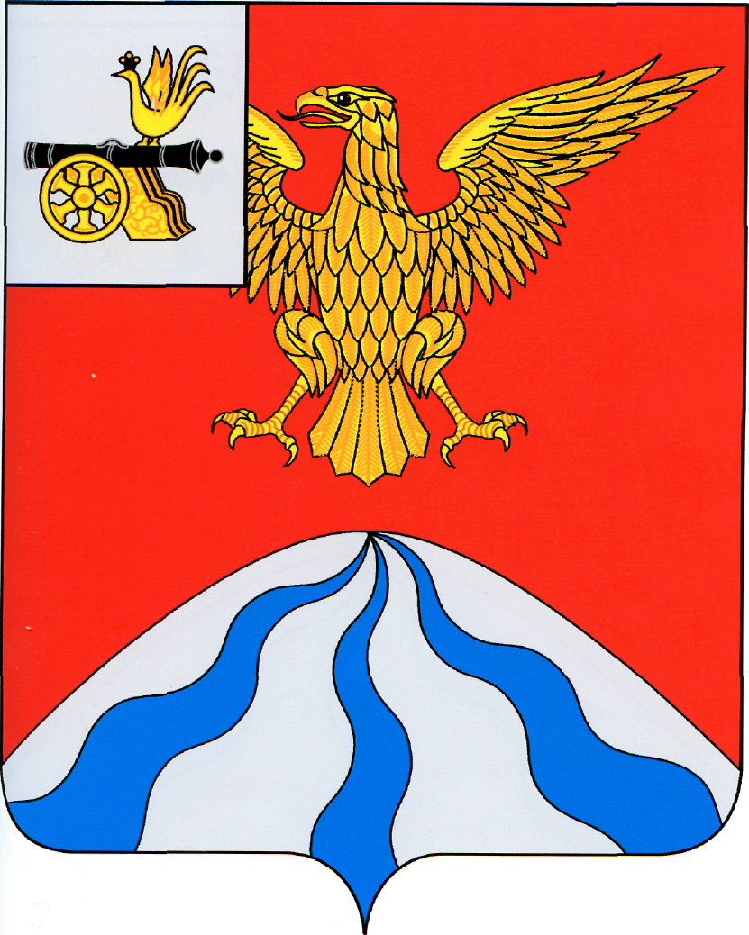 |  | УДОСТОВЕРЕНИЕ №  Д ЕПУТАТ  Холм-Жирковского окружного Совета депутатов  созыва по избирательному округу №  Председатель  Холм-Жирковскогои  окружного Совета депутатов __________

Холм-Жирковский окружной Совет депутатов

ФОТО
3х4

Дата выдачи__________

Действительно___________

М,П,

Левая страница внутренней стороны удостоверения Правая страница внутренней стороны удостоверения

